LOS NIÑOS HISPANOS TIENEN PROBLEMAS CON EL PRETÉRITO PERFECTO

Todos los niños hispanos tienen problemas con los participios irregulares y necesitan ser corregidos muchas veces para aprenderlos correctamente. Corrige las siguientes frases dichas por algunos niños hispanos.

* ¡Mamá!, no he veido esa película. Quiero verla.
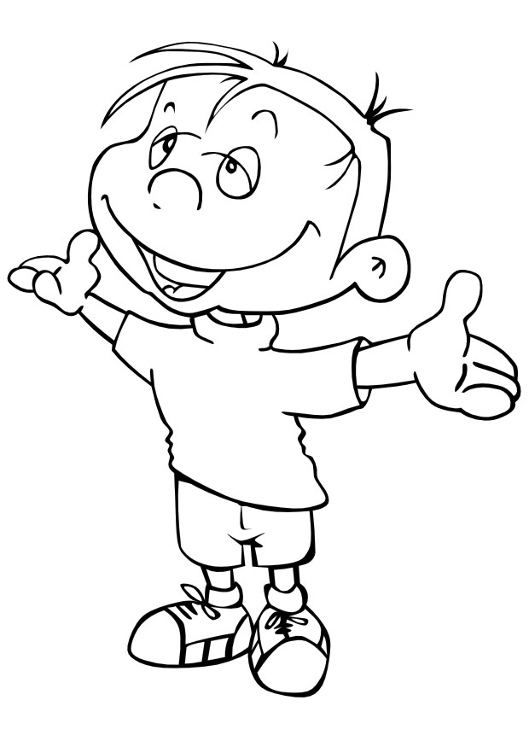
* ¡Mamá!, Fernando se ha ponido mi ropa.
* ¡Papá!, Sergio ha abrido la ventana.
* También ha escribido en las paredes del salón.
* De verdad... Yo no he rompido la planta.
* Tampoco he cubrido al gato con la manta, ha sido Elena.
* Papá, ¿por qué mamá no ha volvido todavía?
* Papá, María me ha decido “feo”.
* Mi papá ha hacido una tarta de chocolate muy buena.
* Tenía un pez de color naranja, pero se ha morido.

no he visto
____________________
____________________
____________________
no _________________
____________________
no _________________
me _________________
____________________
____________________

